Отчёт по третьему этапу проекта

Операционные системы

Екатерина Павловна Канева

Содержание

# 1 Цель работы

Добавить скиллы, опыт, достижения и посты.

# 2 Задание

1. Добавить информацию о навыках (Skills).
2. Добавить информацию об опыте (Experience).
3. Добавить информацию о достижениях (Accomplishments).
4. Сделать пост по прошедшей неделе.
5. Добавить пост на тему по выбору:

* Легковесные языки разметки.
* Языки разметки. LaTeX.
* Язык разметки Markdown.

# 3 Выполнение работы

Запустила локальный сервер сайта (рис. 1):

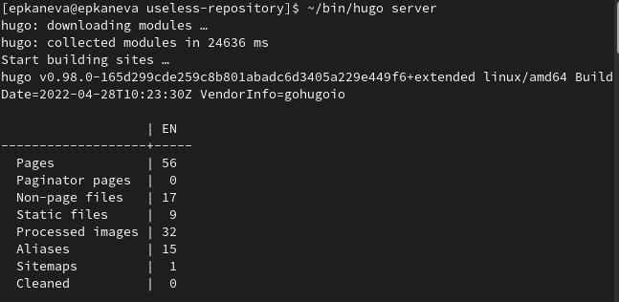

Рис. 1: Запуск локального сервера.

Отредактировала информацию о скиллах (рис. 2), опыте (рис. 3) и достижениях (рис. 4):

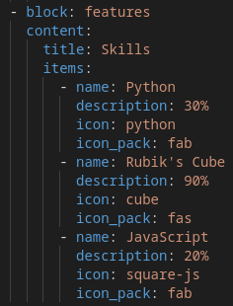

Рис. 2: Скиллы.

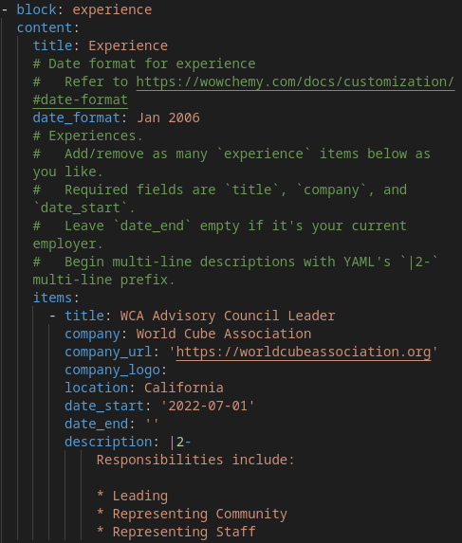

Рис. 3: Опыт.

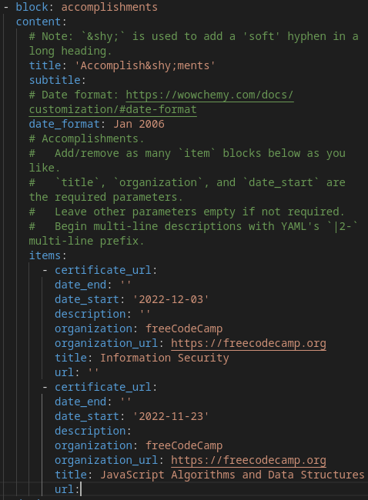

Рис. 4: Достижения.

Добавила пост о прошедшей неделе (рис. 5):

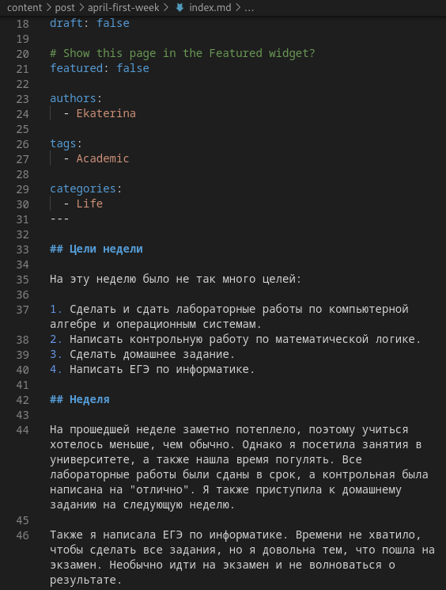

Рис. 5: Пост о прошедшей неделе.

Добавила пост о языке разметки Markdown (рис. 6):

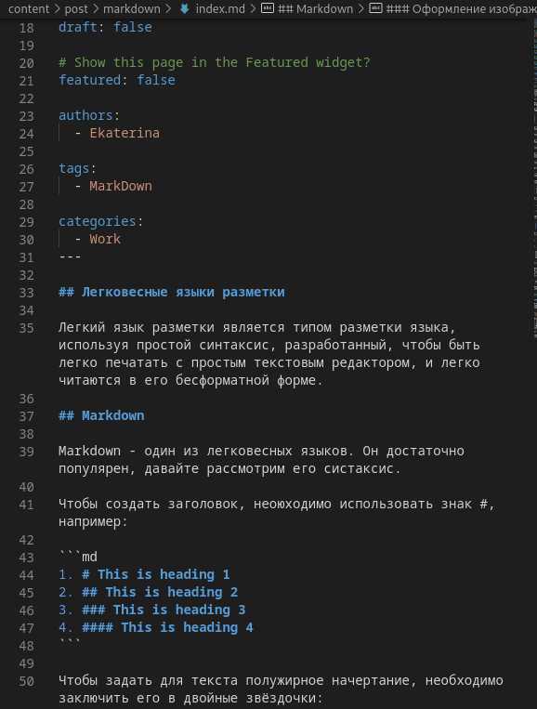

Рис. 6: Пост о Markdown.

Все изменения появились на сайте (рис. 7, 8, 9 и 10):

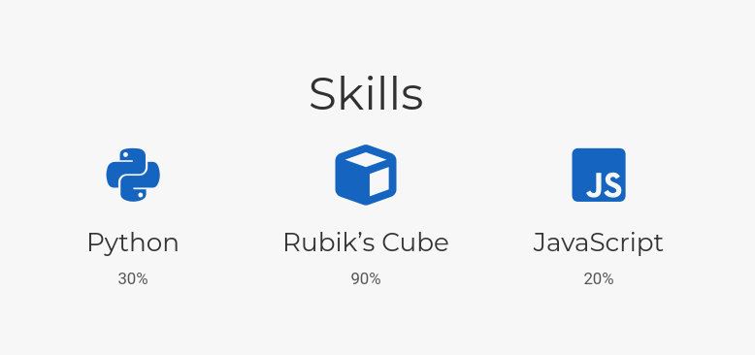

Рис. 7: Скиллы.

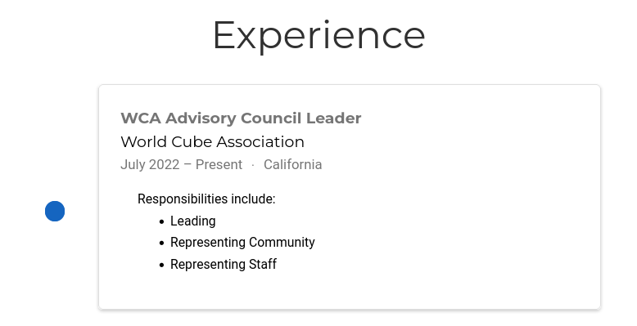

Рис. 8: Опыт.

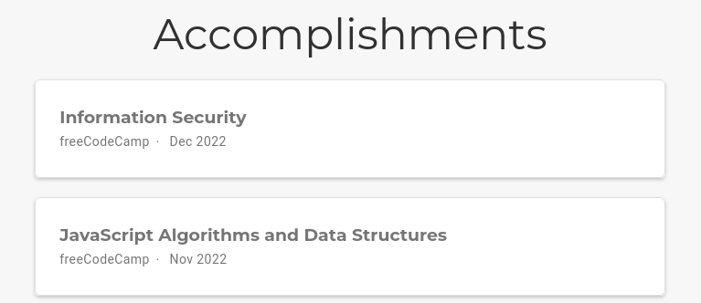

Рис. 9: Достижения.

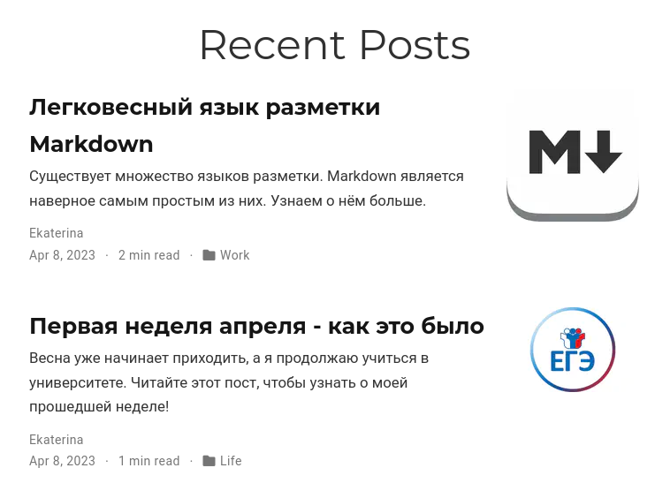

Рис. 10: Посты.

# 4 Выводы

Добавила новую информацию о себе на сайт.